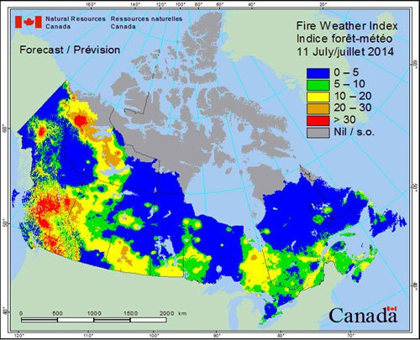
Le risque des incendies de forêt au Canada

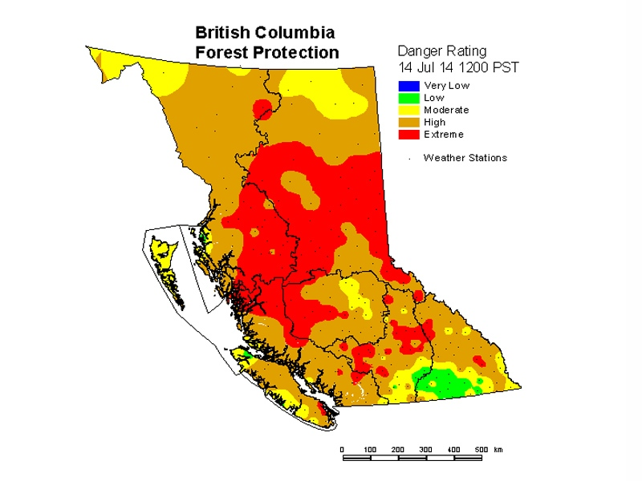

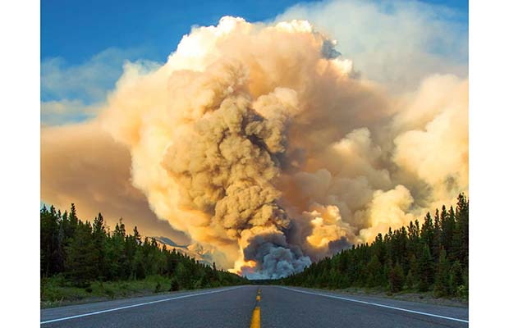

FOREST FIRE RISK IN CANADA
- Basé sur la carte du Canada, où a-t-il le plus de danger d’un incendie de forêt?

- Quelle région de végétation est couverte par cet endroit de risque élevé ? Quel tpe d’arbres existe dans ces forêts?

- Il y a une région gris sur la carte. Qu’est-ce que ce couleur représente ? Expliquez pourquoi on n’a pas besoin d’information pour cette région.

- Dans quelles manières les incendies de forêt peuvent-ils commencer naturellement?

- Quel impacts est-ce que les humaines ont sur le montant et la propagation des incendies de forêt ?

- Le gouvernement du Colombie-Britannique dépense des centaines de millions de dollars des taxes plus que les autres provinces sur battre les incendies et la prévention. Pourquoi ?

- L’industrie forestière dans C-B contribue aussi à battre les incendies et la prévention. Pourquoi les compagnies privées donneraient-ils l’argent pour limiter les incendies de forêt ?

